TRƯỜNG ĐẠI HỌC CÔNG NGHỆ THÔNG TIN VÀ TRUYỀN THÔNG
KHOA CÔNG NGHỆ THÔNG TIN

BÁO CÁO BÀI KIỂM TRA SỐ 2
TRIỂN KHAI ỨNG DỤNG LÊN DỊCH VỤ CLOUD
Đề tài:
XÂY DỰNG HỆ THỐNG QUẦY THANH TOÁN TỰ ĐỘNG
SỬ DỤNG MÔ HÌNH YOLO 26N
Tên nhóm: NHÓM 14
Sinh viên thực hiện: Hoàng Trọng Khôi (#)
Phạm Công Phúc
Nông Hồng Thiện
Giáo viên hướng dẫn: TS. Ngô Hữu Huy
Dịch vụ Cloud: Streamlit Community Cloud
THÁI NGUYÊN, NĂM 2026

MỤC LỤC

(Mở bằng Word, nhấn Ctrl+A rồi F9 để cập nhật mục lục và số trang.)

PHẦN 1. MÔ TẢ BÀI TOÁN

1.1. Bối cảnh và vấn đề cần giải quyết
Quầy thanh toán tự động bằng mã vạch hiện nay vẫn buộc khách hàng quét lần lượt từng món, nên thời gian thanh toán kéo dài khi giỏ hàng có nhiều sản phẩm. Mini project của Nhóm 14 hướng tới một quầy thanh toán tự động (Self-Checkout) dùng thị giác máy tính: khách đặt các sản phẩm lên khay, chụp một bức ảnh, hệ thống tự nhận diện tất cả sản phẩm, đếm số lượng, tra đơn giá, tính tổng tiền và xuất hóa đơn.
Hàng hóa trên khay thường đặt sát nhau, bị che khuất một phần, có bao bì giống nhau và chịu ảnh hưởng của ánh sáng, nên việc viết quy tắc thủ công là không khả thi. Nhóm sử dụng mô hình học máy phát hiện đối tượng YOLO26n, huấn luyện trên bộ dữ liệu do nhóm tự chụp và gán nhãn, rồi tích hợp vào ứng dụng web Streamlit. Ở bài kiểm tra số 2, ứng dụng này được đưa lên dịch vụ cloud để bất kỳ ai có đường link đều dùng được qua trình duyệt, không cần cài đặt Python hay tải mô hình về máy.

1.2. Đầu vào (Input)
- Một ảnh tĩnh chụp khu vực thanh toán, tải lên từ tệp ở định dạng JPG, PNG, WEBP hoặc BMP. Ảnh chụp bằng điện thoại được tự xoay đúng chiều theo thông tin EXIF.
- Mỗi ảnh có thể chứa một hoặc nhiều sản phẩm thuộc danh mục 12 lớp (Bảng 1.1), đặt sát nhau hoặc che khuất một phần.
- Tham số vận hành do quản trị cài đặt: ngưỡng độ tin cậy (mặc định 0,45) và bảng giá đọc từ tệp configs/products.csv.

1.3. Đầu ra (Output)
- Ảnh kết quả có khung bao, tên sản phẩm và độ tin cậy của từng sản phẩm được phát hiện.
- Giỏ hàng gồm tên sản phẩm, số lượng, đơn giá và thành tiền từng dòng; khách có thể sửa số lượng, đổi hoặc xóa dòng nhận nhầm, thêm sản phẩm bị sót.
- Tổng số lượng, tổng tiền, hóa đơn PDF và mã QR thanh toán (mô phỏng); hóa đơn được ghi vào lịch sử để thống kê bán hàng.
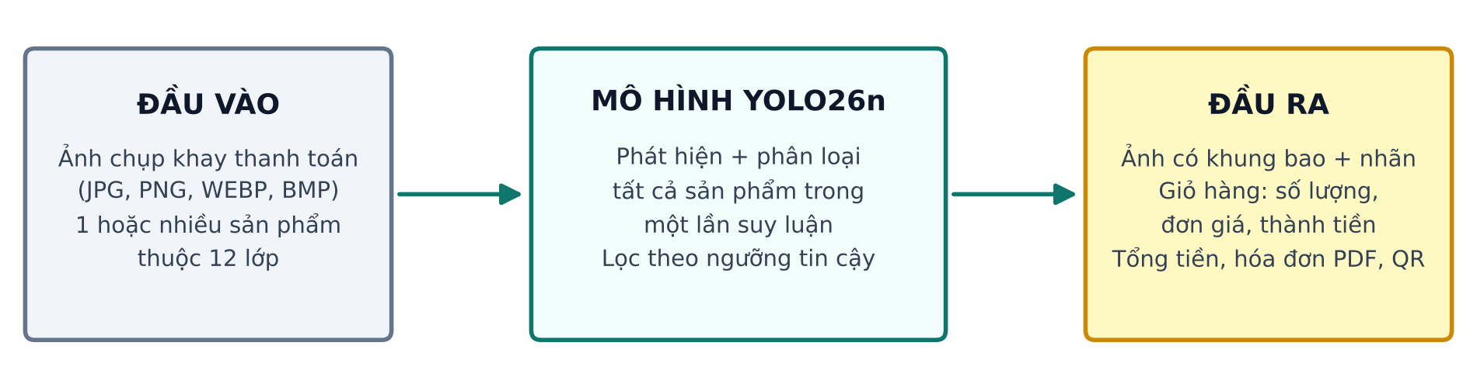
Hình 1.1. Đầu vào và đầu ra của hệ thống

1.4. Nội hàm của bài toán
Về mặt học máy, bài toán cốt lõi là phát hiện đối tượng đa lớp (object detection) với 12 lớp sản phẩm: với mỗi ảnh, mô hình phải xác định đồng thời vị trí (khung bao) và loại của mọi sản phẩm. Khác với phân loại ảnh (mỗi ảnh một nhãn), phát hiện đối tượng đáp ứng được yêu cầu đặt nhiều sản phẩm trên cùng một khay. Từ kết quả phát hiện, hệ thống đếm số lượng theo lớp, nhân với đơn giá để tính tiền, nên mọi nhận diện thừa hoặc thiếu đều làm lệch hóa đơn đúng bằng đơn giá sản phẩm đó.
Danh mục 12 sản phẩm được lấy từ hóa đơn mua hàng thực tế tại siêu thị GO! Thái Nguyên (24/09/2026), đơn giá theo hóa đơn (Bảng 1.1). Một số cặp sản phẩm dễ nhầm: mì ly Handy Hảo Hảo và Handy Tomyum; mì Omachi bắp bò và mì tô Omachi tôm; sữa TH true MILK xếp sát nhau trong lốc.
Bảng 1.1. Danh mục 12 lớp sản phẩm và bảng giá
Mã lớp | Tên sản phẩm | ĐVT | Đơn giá (đ)
0 | Sữa TH true MILK 180 ml (hộp lẻ) | Hộp | 9.100
1 | Nước tinh khiết Aquafina 500 ml | Chai | 4.000
2 | Sô cô la KitKat 17 g | Gói | 9.900
3 | Nước ngọt Pepsi lon 320 ml | Lon | 10.300
4 | Mì ly Handy Hảo Hảo | Ly | 8.300
5 | Mì ly Handy Tomyum | Ly | 8.300
6 | Khoai tây chiên Lay's Stax tôm hùm | Hộp | 30.200
7 | Sữa bịch Vinamilk 100% có đường | Bịch | 8.700
8 | Bánh Oreo việt quất | Gói | 12.900
9 | Mì Omachi bắp bò | Gói | 8.800
10 | Bánh Chocopie Orion | Hộp | 29.900
11 | Mì tô Omachi tôm | Tô | 13.900

Bộ dữ liệu gồm 984 ảnh với 4.102 khung bao, do ba thành viên tự chụp bằng điện thoại trên mặt bàn có nền màu, gán nhãn trên Roboflow và chia theo tỉ lệ 70/15/15 (682 / 151 / 151 ảnh). Mô hình YOLO26n (cỡ nano) được huấn luyện trên Google Colab. Trên tập Test, mô hình đạt Precision 0,905, Recall 0,869, mAP@0.5 là 0,922 và mAP@0.5:0.95 là 0,820, thời gian suy luận 10,4 ms mỗi ảnh. Chi tiết cơ sở lý thuyết, dữ liệu và huấn luyện được trình bày trong báo cáo chính của dự án.
Hệ thống được thiết kế theo kiến trúc module (Hình 1.2): module đầu vào đọc ảnh; module nhận diện nạp YOLO26n và suy luận; module hậu xử lý lọc theo ngưỡng và đếm theo lớp; module tính tiền tra bảng giá; module hóa đơn tạo PDF; giao diện người dùng gồm trang Quầy thanh toán cho khách và trang Quản trị có mã PIN cho người vận hành.
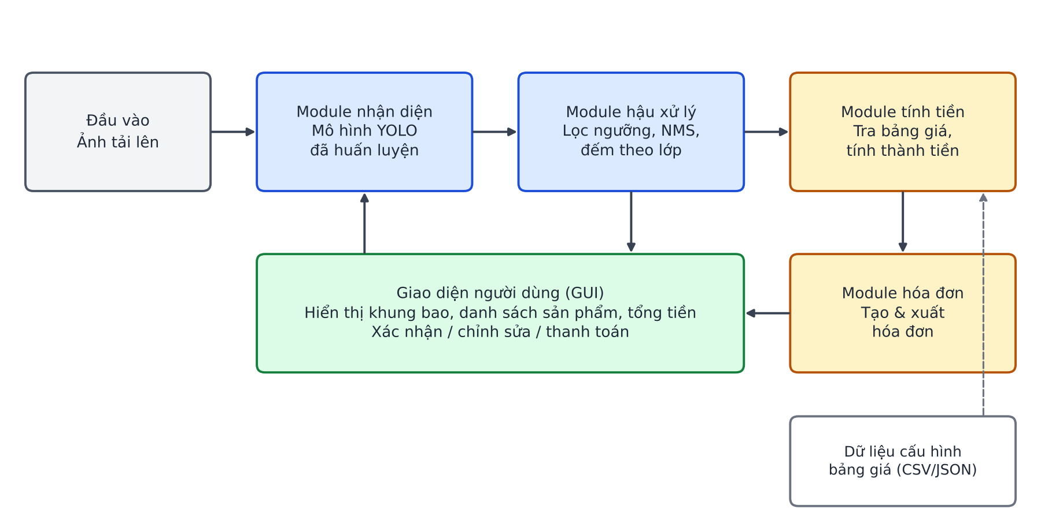
Hình 1.2. Kiến trúc hệ thống quầy thanh toán tự động

PHẦN 2. DỊCH VỤ ĐƯỢC LỰA CHỌN

2.1. Thông tin cơ bản về Streamlit Community Cloud
Streamlit Community Cloud là nền tảng lưu trữ và chạy ứng dụng web viết bằng thư viện Streamlit, do Snowflake (công ty sở hữu Streamlit) cung cấp miễn phí tại địa chỉ share.streamlit.io. Dịch vụ thuộc mô hình PaaS (Platform as a Service): người dùng chỉ cung cấp mã nguồn trên GitHub, còn máy chủ, hệ điều hành, môi trường Python, chứng chỉ HTTPS và tên miền đều do nền tảng quản lý.
Bảng 2.1. Thông tin cơ bản về Streamlit Community Cloud
Hạng mục | Thông tin
Nhà cung cấp | Snowflake Inc. (Streamlit)
Mô hình dịch vụ | PaaS – nền tảng chạy ứng dụng Streamlit
Chi phí | Miễn phí cho ứng dụng công khai
Đăng nhập | Tài khoản GitHub (hoặc Google/email rồi liên kết GitHub)
Nguồn mã | Repository GitHub; mỗi lần đẩy mã lên nhánh đã chọn, ứng dụng tự cập nhật
Khai báo thư viện | requirements.txt (thư viện Python), packages.txt (thư viện hệ thống Linux)
Tài nguyên mỗi ứng dụng | CPU 0,078–2 nhân; RAM 690 MB–2,7 GB; lưu trữ tối đa 50 GB (theo tài liệu Streamlit, 02/2024)
Tên miền | <tên-ứng-dụng>.streamlit.app, có HTTPS sẵn
Chế độ ngủ | Ứng dụng không có truy cập trong 12 giờ sẽ ngủ; người mở link bấm nút để đánh thức

2.2. Giao diện và tính năng sau khi đăng nhập
Sau khi đăng nhập share.streamlit.io bằng tài khoản GitHub, người dùng vào trang workspace (không gian làm việc) liệt kê các ứng dụng của tài khoản (Hình 2.1). Các ứng dụng được nhóm theo chủ sở hữu repository GitHub. Các tính năng chính gồm:
- Create app: tạo ứng dụng mới, chọn triển khai từ repository GitHub có sẵn hoặc từ mẫu (template).
- Danh sách ứng dụng: hiển thị tên, link, trạng thái (đang chạy, đang ngủ, lỗi); có thể đánh dấu sao ứng dụng hay dùng.
- Menu ứng dụng (⋮): Reboot (khởi động lại), Delete (xóa), Analytics (số lượt xem, người xem), Settings (cài đặt), Edit with Codespaces (sửa mã trên trình duyệt).
- Settings: đổi tên miền con, chọn phiên bản Python, khai báo Secrets (khóa bí mật không đưa lên GitHub), cài đặt chia sẻ (công khai hoặc chỉ người được mời).
- Manage app / Cloud logs: khung nhật ký ở góc dưới phải ứng dụng, xem quá trình cài thư viện và lỗi khi chạy, tải nhật ký về; đây là công cụ chính để sửa lỗi khi triển khai.
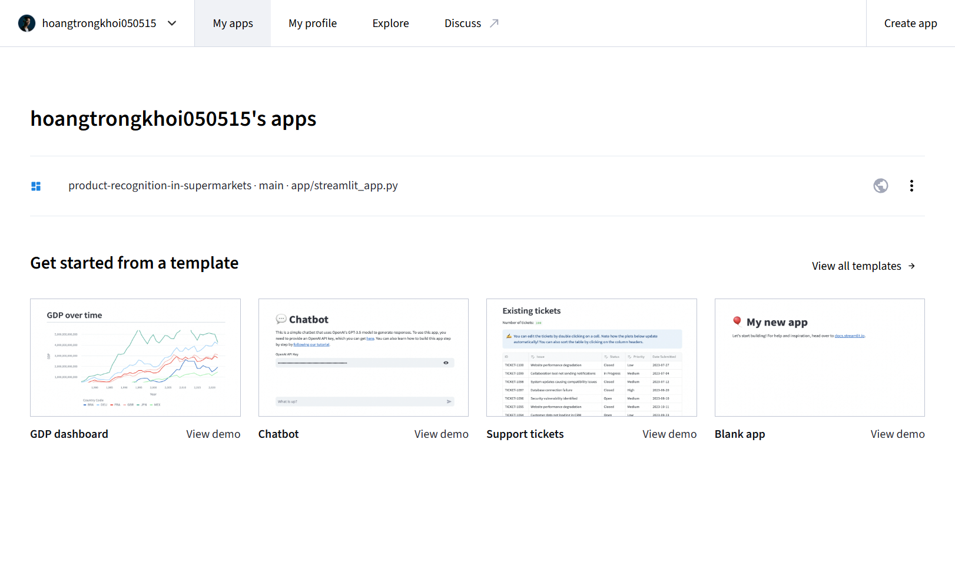
Hình 2.1. Trang My apps của Streamlit Community Cloud sau khi đăng nhập (có ứng dụng của nhóm)
[CHÈN ẢNH CHỤP MÀN HÌNH]
Ảnh menu ⋮ của ứng dụng hoặc cửa sổ Settings
Hình 2.2. Menu quản lý ứng dụng (Reboot, Settings, Analytics, Delete)

2.3. Tính hợp lý của dịch vụ đối với bài toán
Nhóm chọn Streamlit Community Cloud vì các lý do sau:
- Đúng công nghệ của ứng dụng: giao diện quầy thanh toán đã viết bằng Streamlit (app/streamlit_app.py), nên đưa lên dịch vụ này không phải viết lại giao diện, không cần Dockerfile hay máy chủ web riêng.
- Miễn phí và đủ tài nguyên: YOLO26n là bản nano (trọng số best.pt khoảng 5 MB), chạy được trên CPU; mức RAM tối đa 2,7 GB đủ cho PyTorch bản CPU, Ultralytics và Streamlit. Nhóm sinh viên không phải trả phí hay khai báo thẻ thanh toán.
- Gắn liền với GitHub: mã nguồn của nhóm đã quản lý trên GitHub, mỗi lần sửa mã và đẩy lên nhánh main thì ứng dụng tự cập nhật, thuận tiện khi nhiều thành viên cùng làm.
- Dễ chia sẻ và demo: ứng dụng có link HTTPS cố định, giảng viên và các nhóm khác mở bằng trình duyệt trên máy tính hoặc điện thoại.
Dịch vụ cũng có hạn chế cần lưu ý: ổ đĩa không lưu lâu dài nên lịch sử hóa đơn và cài đặt ngưỡng trở về mặc định mỗi khi ứng dụng khởi động lại; ứng dụng ngủ sau 12 giờ không có truy cập; mô hình chạy trên CPU dùng chung nên chậm hơn máy cá nhân. Với mục tiêu mô phỏng và demo của mini project, các hạn chế này chấp nhận được. Bảng 2.2 so sánh định tính với một số lựa chọn khác nhóm đã cân nhắc.
Bảng 2.2. So sánh Streamlit Community Cloud với một số dịch vụ khác
Tiêu chí | Streamlit Community Cloud | Hugging Face Spaces | Máy ảo cloud (VPS)
Chi phí | Miễn phí | Có gói miễn phí | Thường tính phí theo giờ
Cách triển khai | Chọn repo GitHub, bấm Deploy | Tạo Space, đẩy mã lên kho của Hugging Face | Tự cài hệ điều hành, Python, máy chủ web
Hỗ trợ Streamlit | Gốc, không cấu hình thêm | Có (Docker hoặc SDK Streamlit) | Tự cấu hình
Tự cập nhật khi sửa mã | Có, theo GitHub | Theo kho Hugging Face | Tự làm
Độ phức tạp với nhóm | Thấp | Trung bình | Cao

PHẦN 3. PHÂN CÔNG CÔNG VIỆC TRONG NHÓM
Nhóm 14 gồm ba thành viên: Hoàng Trọng Khôi (nhóm trưởng), Phạm Công Phúc và Nông Hồng Thiện. Bảng 3.1 là phân công theo tiến độ của toàn bộ mini project (giữ nguyên từ báo cáo chính), bổ sung các nhiệm vụ của bài kiểm tra số 2. Bảng 3.2 tổng hợp theo từng thành viên.
Bảng 3.1. Phân công nhiệm vụ theo tiến độ thực hiện
STT | Tên nhiệm vụ | Người thực hiện
1 | Xây dựng cấu trúc báo cáo | Hoàng Trọng Khôi
2 | Cơ sở lý thuyết | Nông Hồng Thiện
3 | Thu thập, gán nhãn và chia dữ liệu | Nông Hồng Thiện  Phạm Công Phúc
4 | Huấn luyện mô hình YOLO | Hoàng Trọng Khôi
5 | Chương trình nhận diện, tính tiền và giao diện | Phạm Công Phúc  Hoàng Trọng Khôi
6 | Kết quả thực nghiệm | Nông Hồng Thiện
7 | Phương pháp và chọn mô hình | Phạm Công Phúc
8 | Kiểm thử, kết luận và hoàn thiện | Nông Hồng Thiện
9 | Chuẩn bị mã nguồn và triển khai lên Streamlit Community Cloud | [Nhóm điền người thực hiện]
10 | Kiểm thử ứng dụng trên cloud, chụp ảnh minh họa | [Nhóm điền người thực hiện]
11 | Viết báo cáo, slide và demo bài kiểm tra số 2 | [Nhóm điền người thực hiện]

Bảng 3.2. Phân công nhiệm vụ theo thành viên
STT | Thành viên | Nhiệm vụ | Chữ ký
1 | Hoàng Trọng Khôi (#) | - Xây dựng cấu trúc báo cáo  - Huấn luyện mô hình YOLO  - Chương trình nhận diện, tính tiền và giao diện  - [Nhiệm vụ bài kiểm tra số 2]
2 | Phạm Công Phúc | - Chương trình nhận diện, tính tiền và giao diện  - Phương pháp và chọn mô hình  - Thu thập và gán nhãn dữ liệu  - [Nhiệm vụ bài kiểm tra số 2]
3 | Nông Hồng Thiện | - Cơ sở lý thuyết  - Kiểm thử, kết luận và hoàn thiện  - Kết quả thực nghiệm  - Thu thập và gán nhãn dữ liệu  - [Nhiệm vụ bài kiểm tra số 2]

PHẦN 4. KẾ HOẠCH HOÀN THÀNH MINI PROJECT
Mini project được chia thành các bước nối tiếp nhau, từ chốt yêu cầu đến khi ứng dụng chạy trên cloud và trình bày trên lớp (Bảng 4.1). Thời gian ở các bước đã hoàn thành là thời gian thực tế; các bước còn lại là dự kiến.
Bảng 4.1. Kế hoạch thực hiện mini project
Bước | Nội dung | Kết quả dự kiến | Thời gian
1 | Chốt bài toán, danh mục 12 sản phẩm, dựng khung mã nguồn và môi trường | Danh mục + bảng giá, cấu trúc thư mục, môi trường chạy trên máy 3 thành viên | 01–07/10/2026
2 | Chụp ảnh, gán nhãn khung bao trên Roboflow, kiểm tra nhãn | 984 ảnh, 4.102 khung, 0 lỗi nhãn | 01–08/10/2026
3 | Chia tập 70/15/15, huấn luyện YOLO26n trên Google Colab, đánh giá | Trọng số best.pt, mAP@0.5 trên Test 0,922 | 08/10/2026
4 | Xây dựng ứng dụng Streamlit: nhận diện, giỏ hàng, tính tiền, hóa đơn PDF, QR, trang Quản trị | Ứng dụng chạy trọn quy trình trên máy cá nhân | đến 22/10/2026
5 | Hoàn thiện báo cáo chính (bài kiểm tra số 1) | Báo cáo chính hoàn chỉnh | đến 23/10/2026
6 | Chuẩn bị bản cloud: requirements PyTorch CPU, packages.txt, đưa best.pt vào repo | Repo GitHub sẵn sàng triển khai | 28/10/2026
7 | Triển khai lên Streamlit Community Cloud, kiểm thử trên cloud | Link ứng dụng công khai *.streamlit.app | [ngày deploy]
8 | Viết báo cáo, slide bài kiểm tra số 2, tập dượt demo | Báo cáo ~20 trang, slide, kịch bản demo | [ngày]
9 | Trình bày và demo trên lớp | Trình bày bài toán, các bước deploy, giao diện sau deploy | [ngày trình bày]

PHẦN 5. CÁC BƯỚC TRIỂN KHAI ỨNG DỤNG LÊN STREAMLIT COMMUNITY CLOUD
Quy trình triển khai gồm ba chặng (Hình 5.1): chuẩn bị mã nguồn trên máy cá nhân, đẩy lên GitHub, rồi để Streamlit Community Cloud kéo mã về, cài thư viện và chạy ứng dụng. Người dùng cuối chỉ cần mở link trên trình duyệt.
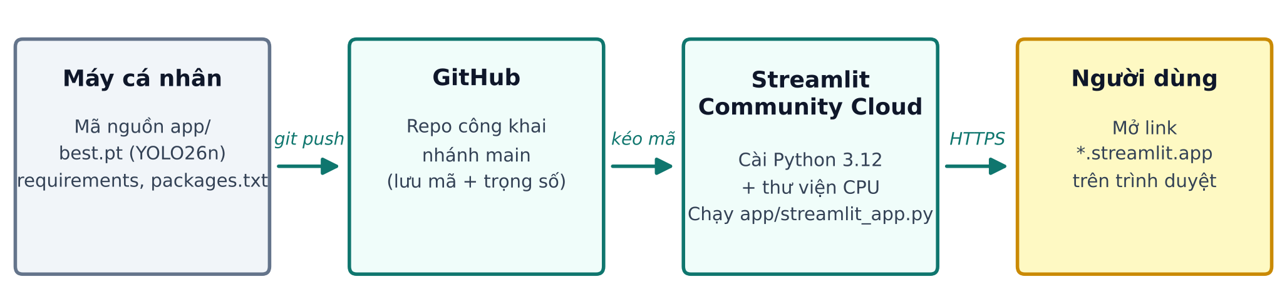
Hình 5.1. Luồng triển khai ứng dụng lên Streamlit Community Cloud

5.1. Bước 1: Chuẩn bị mã nguồn cho bản cloud
Máy chủ của Streamlit Community Cloud chạy Linux, không có GPU và không có sẵn thư viện đồ họa mà OpenCV cần. Vì vậy nhóm bổ sung các tệp riêng cho bản cloud (Bảng 5.1), không ảnh hưởng tới cách chạy trên máy cá nhân.
Bảng 5.1. Các tệp phục vụ triển khai
Tệp | Vai trò
app/streamlit_app.py | Tệp chạy chính: tạo thanh điều hướng hai trang Quầy thanh toán và Quản trị
app/requirements.txt | Thư viện Python cho ứng dụng, dùng PyTorch bản CPU cho gói cài nhẹ. Streamlit Cloud ưu tiên tệp này (cùng thư mục với tệp chạy chính) hơn requirements.txt ở gốc
packages.txt | Thư viện hệ thống Linux OpenCV cần: libgl1, libglib2.0-0
.streamlit/config.toml | Màu giao diện (màu chủ đạo xanh #0f766e), dùng chung cho máy cá nhân và cloud
models/yolo26n/weights/best.pt | Trọng số YOLO26n (khoảng 5 MB), phải có trong repo thì bản cloud mới nhận diện được
configs/config.yaml, configs/products.csv | Tham số (ngưỡng mặc định 0,45, mã PIN quản trị) và bảng giá 12 sản phẩm

Nội dung tệp app/requirements.txt:
--extra-index-url https://download.pytorch.org/whl/cpu
torch
torchvision
ultralytics>=8.4 # YOLO26 cần ultralytics 8.4 trở lên
streamlit>=1.40
pyyaml>=6.0
numpy>=1.24
pandas>=2.0
pillow>=10.0
reportlab>=4.0
segno>=1.6
Dòng --extra-index-url chỉ cho trình cài đặt lấy PyTorch bản CPU (khoảng vài trăm MB) thay cho bản CUDA mặc định trên Linux (vài GB), giúp cài nhanh hơn và không vượt giới hạn tài nguyên. Trước khi đẩy lên, nhóm chạy thử lại trên máy bằng lệnh streamlit run app/streamlit_app.py để chắc chắn ứng dụng hoạt động.

5.2. Bước 2: Đẩy mã nguồn lên GitHub
Streamlit Community Cloud lấy mã từ repository GitHub công khai hoangtrongkhoi050515/Product-recognition-in-supermarkets, nhánh main. Tại thư mục dự án, nhóm chạy các lệnh sau:
git add app/requirements.txt packages.txt .streamlit/config.toml
git add -f models/yolo26n/weights/best.pt
git commit -m "Chuẩn bị triển khai lên Streamlit Community Cloud"
git push origin main
Tùy chọn -f dùng khi thư mục models/ nằm trong .gitignore. Sau khi đẩy, mở trang repository trên GitHub để kiểm tra đã có đủ các tệp ở Bảng 5.1, đặc biệt là best.pt (Hình 5.2).
[CHÈN ẢNH CHỤP MÀN HÌNH]
Ảnh trang GitHub của repo, mở tới thư mục models/yolo26n/weights
Hình 5.2. Repository GitHub có đủ tệp, gồm models/yolo26n/weights/best.pt

5.3. Bước 3: Đăng nhập Streamlit Community Cloud
Truy cập https://share.streamlit.io, chọn Continue with GitHub và đăng nhập bằng tài khoản GitHub sở hữu repository. Lần đầu, Streamlit yêu cầu cấp quyền đọc repository; chọn Authorize để đồng ý. Sau khi đăng nhập, trình duyệt chuyển tới trang workspace (Hình 2.1).
[CHÈN ẢNH CHỤP MÀN HÌNH]
Ảnh trang đăng nhập (Continue with GitHub) hoặc trang cấp quyền Authorize
Hình 5.3. Màn hình đăng nhập Streamlit Community Cloud bằng tài khoản GitHub

5.4. Bước 4: Tạo ứng dụng mới
Tại workspace, bấm Create app ở góc trên bên phải, chọn Deploy a public app from GitHub (Hình 5.4). Màn hình khai báo ứng dụng hiện ra (Hình 5.5), điền các trường:
Bảng 5.2. Thông tin khai báo ứng dụng
Trường | Giá trị nhóm điền
Repository | hoangtrongkhoi050515/Product-recognition-in-supermarkets
Branch | main
Main file path | app/streamlit_app.py
App URL | [tên miền con nhóm đặt].streamlit.app
[CHÈN ẢNH CHỤP MÀN HÌNH]
Ảnh hộp chọn kiểu ứng dụng sau khi bấm Create app
Hình 5.4. Chọn Create app → Deploy a public app from GitHub
[CHÈN ẢNH CHỤP MÀN HÌNH]
Ảnh form khai báo đã điền đủ 4 trường
Hình 5.5. Khai báo Repository, Branch, Main file path và App URL

5.5. Bước 5: Chọn phiên bản Python và triển khai
Bấm Advanced settings, chọn Python 3.12 (phiên bản nhóm dùng khi phát triển, tương thích với Ultralytics và PyTorch), bấm Save (Hình 5.6). Ứng dụng của nhóm không dùng khóa bí mật nên để trống ô Secrets. Cuối cùng bấm Deploy.
[CHÈN ẢNH CHỤP MÀN HÌNH]
Ảnh hộp Advanced settings với phiên bản Python 3.12
Hình 5.6. Advanced settings: chọn Python 3.12

5.6. Bước 6: Theo dõi quá trình cài đặt
Sau khi bấm Deploy, Streamlit Community Cloud cấp một máy chủ, cài các thư viện hệ thống trong packages.txt, rồi cài thư viện Python trong app/requirements.txt. Toàn bộ quá trình hiện trong khung nhật ký bên phải (Hình 5.7). Lần đầu mất khoảng 5 đến 10 phút do phải tải PyTorch và Ultralytics. Khi nhật ký báo cài xong, ứng dụng tự khởi động bằng tệp app/streamlit_app.py và trang Quầy thanh toán hiện ra (Hình 5.8).
[Nhóm điền thời gian triển khai lần đầu đo được thực tế: … phút]
[CHÈN ẢNH CHỤP MÀN HÌNH]
Ảnh màn hình đang deploy, khung log hiển thị quá trình cài torch/ultralytics
Hình 5.7. Nhật ký cài đặt thư viện trong quá trình triển khai
[CHÈN ẢNH CHỤP MÀN HÌNH]
Ảnh trang Quầy thanh toán vừa chạy, thấy rõ thanh địa chỉ có link .streamlit.app
Hình 5.8. Ứng dụng khởi động thành công trên Streamlit Community Cloud

5.7. Bước 7: Cập nhật và quản lý ứng dụng sau triển khai
- Cập nhật mã: sửa mã trên máy, chạy git push lên nhánh main; ứng dụng tự cập nhật gần như ngay lập tức. Nếu thay đổi tệp requirements hoặc packages.txt, nền tảng cài lại thư viện và triển khai lại toàn bộ.
- Xem lỗi: bấm Manage app ở góc dưới phải ứng dụng để mở nhật ký; mọi lỗi Python khi chạy đều hiện ở đây.
- Khởi động lại: dùng Reboot trong menu ⋮ ở workspace khi ứng dụng bị treo hoặc vượt giới hạn tài nguyên.
- Đánh thức: sau 12 giờ không có truy cập, ứng dụng ngủ; người mở link bấm nút đánh thức và chờ khoảng một phút.

5.8. Một số lỗi thường gặp và cách xử lý
Bảng 5.3. Lỗi thường gặp khi triển khai
Hiện tượng | Nguyên nhân | Cách xử lý
ImportError: libGL.so.1 | Thiếu thư viện hệ thống cho OpenCV | Thêm libgl1 và libglib2.0-0 vào packages.txt ở thư mục gốc
Không tìm thấy best.pt | Tệp trọng số chưa được đẩy lên GitHub | git add -f models/yolo26n/weights/best.pt rồi push lại
Cài thư viện quá lâu hoặc vượt tài nguyên | Cài PyTorch bản CUDA (vài GB) | Dùng --extra-index-url tới kho PyTorch CPU trong app/requirements.txt
ModuleNotFoundError | Thiếu thư viện trong app/requirements.txt | Bổ sung tên thư viện, push lại để triển khai lại
Lịch sử hóa đơn bị mất | Ổ đĩa cloud không lưu lâu dài khi khởi động lại | Chấp nhận với bản demo; bản thật cần cơ sở dữ liệu ngoài
[Nếu khi deploy thực tế nhóm gặp lỗi khác, ghi thêm vào bảng này kèm ảnh nhật ký.]

PHẦN 6. KẾT QUẢ SAU KHI TRIỂN KHAI

6.1. Thông tin ứng dụng sau triển khai
Bảng 6.1. Thông tin ứng dụng trên cloud
Hạng mục | Thông tin
Đường link ứng dụng | https://appuct-recognition-in-supermarkets-mixtfyqkfwktwey7snlphy.streamlit.app
Mã nguồn | github.com/hoangtrongkhoi050515/Product-recognition-in-supermarkets (nhánh main)
Môi trường | Python 3.12, PyTorch CPU, Ultralytics, Streamlit, chạy trên máy chủ Streamlit Community Cloud
Mô hình | YOLO26n (best.pt), ngưỡng độ tin cậy mặc định 0,45
Trang | Quầy thanh toán (khách hàng) và Quản trị (người vận hành, có mã PIN)
Thời gian nhận diện một ảnh trên cloud | [nhóm đo và điền: … giây/ảnh]

Giao diện và chức năng trên cloud giống hệt bản chạy trên máy cá nhân, vì dùng chung mã nguồn và cấu hình. Thanh điều hướng trên cùng có hai mục: Quầy thanh toán và Quản trị.

6.2. Trang Quầy thanh toán (dành cho khách hàng)
Trang Quầy thanh toán đi theo ba bước được đánh số trên đầu trang: Chọn ảnh → Kiểm tra giỏ hàng → Thanh toán. Màn hình khách không có thanh trượt hay công tắc kỹ thuật.

6.2.1. Màn hình Chọn ảnh
Màn hình đầu tiên gồm lời chào, hướng dẫn ba bước, ô chọn ảnh và 12 sản phẩm có bán kèm ảnh và giá (Hình 6.1). Khách bấm vào ô chọn ảnh hoặc kéo thả ảnh chụp khay hàng; ảnh được nhận diện ngay khi chọn.
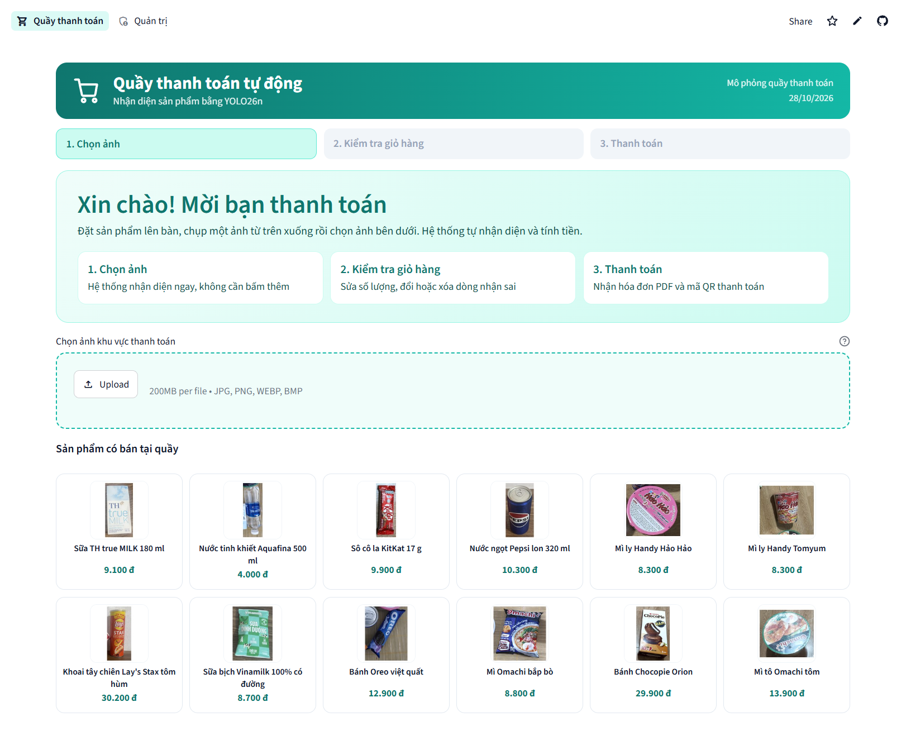
Hình 6.1. Màn hình Chọn ảnh trên ứng dụng đã triển khai

6.2.2. Màn hình Kiểm tra giỏ hàng
Sau khi nhận diện, bên trái là ảnh có khung bao màu theo từng sản phẩm, bên phải là giỏ hàng (Hình 6.2). Mỗi dòng có ảnh cắt sản phẩm, tên, đơn giá, ô số lượng, thành tiền, nhãn mức tin cậy (Cao từ 80%, Vừa 50–80%, Thấp dưới 50%), nút đổi sản phẩm và nút xóa. Ô “Thêm sản phẩm hệ thống nhận sót” cho bổ sung sản phẩm bị bỏ sót. Thẻ tổng tiền và nút Thanh toán luôn nằm trên đầu giỏ hàng và cập nhật ngay khi khách sửa.
[CHÈN ẢNH CHỤP MÀN HÌNH]
Ảnh sau khi tải một ảnh có nhiều sản phẩm, thấy khung bao và giỏ hàng
Hình 6.2. Màn hình Kiểm tra giỏ hàng sau khi nhận diện

6.2.3. Màn hình Thanh toán
Khi bấm Thanh toán, ứng dụng tạo hóa đơn PDF có số hóa đơn theo ngày giờ, ghi vào lịch sử và chuyển sang màn hình Thanh toán (Hình 6.3): tóm tắt hóa đơn, mã QR sinh từ số hóa đơn và số tiền, nút tải PDF (Hình 6.4), nút “Lượt khách mới” và nút “Quay lại sửa giỏ hàng”. Mã QR chỉ mô phỏng bước thanh toán, không kết nối ngân hàng hay ví điện tử.
[CHÈN ẢNH CHỤP MÀN HÌNH]
Ảnh màn hình Thanh toán trên cloud
Hình 6.3. Màn hình Thanh toán với mã QR mô phỏng
[CHÈN ẢNH CHỤP MÀN HÌNH]
Ảnh tệp PDF hóa đơn vừa tải
Hình 6.4. Hóa đơn PDF tải về từ ứng dụng trên cloud

6.3. Trang Quản trị (dành cho người vận hành)
Trang Quản trị yêu cầu nhập mã PIN do nhóm cấp cho người vận hành (Hình 6.5). Sau khi đăng nhập có các thẻ chức năng:
- Cài đặt nhận diện: chỉnh ngưỡng độ tin cậy, bật hoặc tắt hiển thị khung bị loại trên màn hình khách, thử một ảnh (không tạo hóa đơn) để xem số khung được giữ, bị loại và phân bố độ tin cậy (Hình 6.6).
- Chỉ số mô hình: mAP@0.5, mAP@0.5:0.95, Precision, Recall, thời gian suy luận của YOLO26n trên tập Test và kết quả theo từng lớp (Hình 6.7).
- Lịch sử hóa đơn: danh sách hóa đơn đã thanh toán, mới nhất trước, cho tải lại bản PDF (Hình 6.8).
- Thống kê bán hàng: số hóa đơn, doanh thu, doanh thu trung bình, số sản phẩm đã bán, biểu đồ số lượng và doanh thu theo sản phẩm (Hình 6.9).
- Bảng giá: danh sách 12 sản phẩm và đơn giá đang áp dụng.
[CHÈN ẢNH CHỤP MÀN HÌNH]
Ảnh ô nhập PIN (không để lộ mã PIN trong ảnh)
Hình 6.5. Màn hình nhập mã PIN vào trang Quản trị
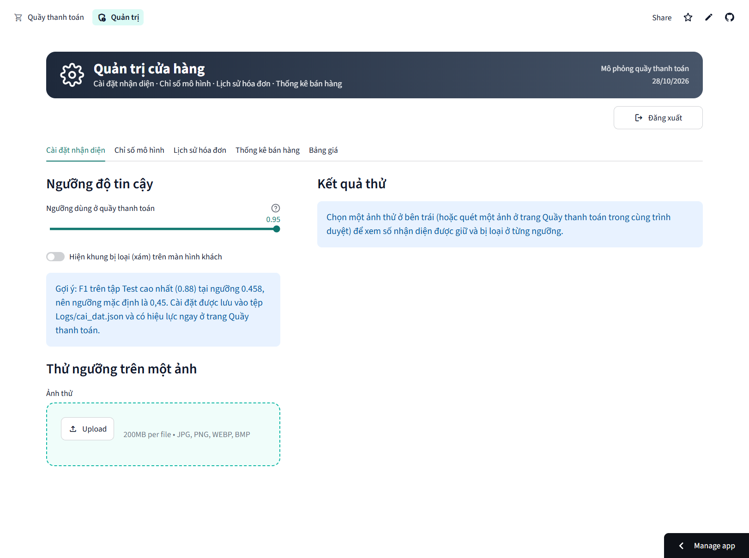
Hình 6.6. Thẻ Cài đặt nhận diện trên ứng dụng đã triển khai
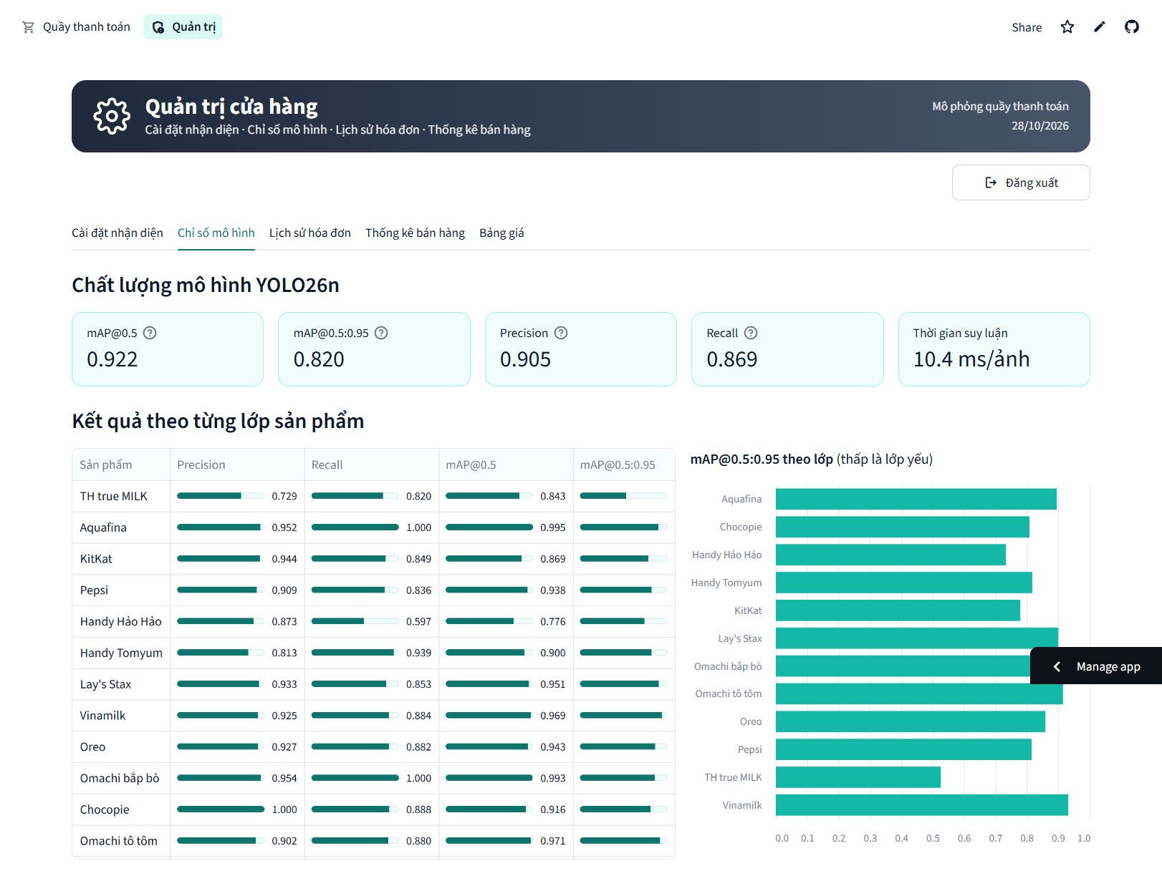
Hình 6.7. Thẻ Chỉ số mô hình YOLO26n trên ứng dụng đã triển khai
[CHÈN ẢNH CHỤP MÀN HÌNH]
Ảnh thẻ Lịch sử hóa đơn sau vài lần thanh toán thử trên cloud
Hình 6.8. Thẻ Lịch sử hóa đơn
[CHÈN ẢNH CHỤP MÀN HÌNH]
Ảnh thẻ Thống kê bán hàng trên cloud
Hình 6.9. Thẻ Thống kê bán hàng

6.4. Hướng dẫn sử dụng

6.4.1. Dành cho khách hàng
- Mở đường link ứng dụng trên trình duyệt máy tính hoặc điện thoại. Nếu thấy thông báo ứng dụng đang ngủ, bấm nút đánh thức và chờ khoảng một phút.
- Đặt sản phẩm lên mặt bàn, chụp một ảnh rõ, thấy ít nhất một nửa mỗi sản phẩm.
- Ở trang Quầy thanh toán, bấm ô chọn ảnh (hoặc kéo thả ảnh vào ô) để tải ảnh lên.
- Kiểm tra giỏ hàng: sửa số lượng, đổi sản phẩm nhận nhầm, xóa dòng thừa hoặc thêm sản phẩm bị sót; chú ý các dòng có nhãn tin cậy Thấp.
- Bấm Thanh toán, quét mã QR (mô phỏng) hoặc tải hóa đơn PDF, rồi bấm Lượt khách mới.

6.4.2. Dành cho người vận hành
- Chọn mục Quản trị trên thanh điều hướng, nhập mã PIN.
- Ở thẻ Cài đặt nhận diện, chỉnh ngưỡng độ tin cậy và thử trên một ảnh mẫu trước khi áp dụng cho khách.
- Xem Lịch sử hóa đơn, Thống kê bán hàng và Chỉ số mô hình khi cần báo cáo.
- Lưu ý: trên cloud, lịch sử và cài đặt trở về mặc định khi ứng dụng khởi động lại; cần tải PDF hóa đơn quan trọng về máy.

6.5. Đánh giá kết quả triển khai
Ứng dụng chạy đầy đủ quy trình nhận diện → giỏ hàng → thanh toán → hóa đơn trên Streamlit Community Cloud, truy cập được qua link công khai mà không cần cài đặt. So với bản chạy trên máy cá nhân, thời gian nhận diện trên cloud chậm hơn do dùng CPU dùng chung của máy chủ miễn phí.
[Nhóm bổ sung số liệu đo thực tế trên cloud: thời gian mở ứng dụng lần đầu, thời gian nhận diện một ảnh, kết quả thử trên vài ảnh mẫu.]

PHẦN 7. KẾT LUẬN VÀ HƯỚNG PHÁT TRIỂN

7.1. Kết quả đạt được
- Xây dựng bộ dữ liệu 984 ảnh, 4.102 khung bao cho 12 sản phẩm siêu thị; huấn luyện YOLO26n đạt mAP@0.5 là 0,922 và mAP@0.5:0.95 là 0,820 trên tập Test, suy luận 10,4 ms mỗi ảnh.
- Xây dựng ứng dụng Streamlit mô phỏng quầy thanh toán tự động gồm trang khách hàng và trang quản trị: nhận diện, sửa giỏ hàng, tính tiền theo bảng giá thực tế, xuất hóa đơn PDF, QR mô phỏng, lịch sử và thống kê.
- Triển khai thành công ứng dụng lên Streamlit Community Cloud: chuẩn bị bản cài PyTorch CPU, thư viện hệ thống cho OpenCV, đưa trọng số vào repo, khai báo và triển khai từ GitHub; ứng dụng có link HTTPS công khai và tự cập nhật theo nhánh main.

7.2. Hạn chế
- Ổ đĩa trên cloud không lưu lâu dài nên lịch sử hóa đơn và cài đặt ngưỡng bị mất khi ứng dụng khởi động lại.
- Tài nguyên miễn phí giới hạn, mô hình chạy trên CPU dùng chung nên nhận diện chậm hơn máy cá nhân; ứng dụng ngủ sau 12 giờ không có truy cập.
- Mã PIN quản trị nằm trong tệp cấu hình của repo công khai, chỉ phù hợp bản mô phỏng.
- Mô hình chưa được kiểm chứng trong môi trường siêu thị thật; hai lớp TH true MILK và Handy Hảo Hảo còn yếu; ứng dụng mới nhận ảnh tĩnh.

7.3. Hướng phát triển
- Lưu hóa đơn và cài đặt vào cơ sở dữ liệu bên ngoài (ví dụ Google Sheets hoặc một dịch vụ cơ sở dữ liệu miễn phí) để không mất khi khởi động lại.
- Chuyển mã PIN sang mục Secrets của Streamlit Cloud để không lộ trên repo công khai.
- Xuất mô hình sang định dạng ONNX hoặc OpenVINO để tăng tốc suy luận trên CPU; cân nhắc dịch vụ có GPU khi cần xử lý video thời gian thực.
- Mở rộng dữ liệu và danh mục sản phẩm, chọn lại ngưỡng độ tin cậy trên nhiều ảnh hơn, kết nối cổng thanh toán thật.

TÀI LIỆU THAM KHẢO
[1] Nhóm 14, “Xây dựng hệ thống quầy thanh toán tự động sử dụng mô hình YOLO 26N,” Báo cáo dự án học phần Học máy, Trường ĐH CNTT&TT – ĐH Thái Nguyên, 2026.
[2] Streamlit, “Deploy your app on Community Cloud,” Streamlit Docs. [Online]. Available: https://docs.streamlit.io/deploy/streamlit-community-cloud (truy cập 10/2026).
[3] Streamlit, “Manage your app,” Streamlit Docs. [Online]. Available: https://docs.streamlit.io/deploy/streamlit-community-cloud/manage-your-app (truy cập 10/2026).
[4] Ultralytics, “YOLO26,” Ultralytics Docs. [Online]. Available: https://docs.ultralytics.com/models/yolo26/ (truy cập 10/2026).
[5] PyTorch, “Get Started – CPU wheels.” [Online]. Available: https://pytorch.org/get-started/locally/ (truy cập 10/2026).
[6] Nhóm 14, mã nguồn dự án. [Online]. Available: https://github.com/hoangtrongkhoi050515/Product-recognition-in-supermarkets

